**Интеллектуальная игра**

**«Своя игра»**

*Мозгачёва Светлана Юрьевна,*

*учитель математики*

*КГУ «Средняя школа № 10»*

*ГУ «Отдел образования акимата Житикаринского района»*

**Класс:** 6

Цель: Повышение познавательного интереса к предмету математики.

Задачи мероприятия:

1. Способствовать воспитанию сплоченности и дружбы среди учащихся.
2. Способствовать побуждению каждого учащегося к творческому поиску и размышлениям, раскрытию своего творческого потенциала.
3. Способствовать развитию кругозора учащихся, математической речи и грамотности.

**Ход мероприятия:**

1. **Приветствие.**  Добрый день дорогие участники и гости! Мы рады вас приветствовать на нашем интеллектуальном мероприятии - «Своя игра»! Целью нашего мероприятия является повышение познавательного интереса к математике. Данное мероприятие способствует развитию вашего кругозора, математической грамотности, творческих способностей, сплочению коллектива.

О математика земная,   
Гордись, прекрасная, собой,   
Ты всем наукам мать родная,   
И дорожат они тобой.

Твои расчеты величаво   
Ведут к планетам корабли   
Не ради праздничной забавы,   
А ради гордости Земли.

Я славлю разум человека,   
Дела его волшебных рук,   
Надежду нынешнего века,   
Царицу всех земных наук.

1. **Правила игры:**

В игре принимают участие 4 команды по 3 человека. Задача каждой команды набрать как можно большее количество баллов. Для этого необходимо правильно ответить на вопросы 2 – х отборочных туров и в финальной игре не только правильно ответить, но и набрать наибольшее количество баллов.

В отборочных турах каждый вопрос имеет свою стоимость, на обдумывание дается одна минута, отвечает та команда, которая быстрее поднимет руку. Если команда ответила правильно, то она выбирает следующий вопрос.

 На вопрос «Кот в мешке» отвечает та команда, которой отдает это право команда, выбравшая вопрос.

(Члены жюри ведут подсчет баллов, если команда отвечает правильно – баллы прибавляются, если неправильно – вычитаются.)

Представляются участники команд, сообщают название своей команды.

**1-й тур**

Темы:

1. Великие математики

2. Пословицы

3. Веселые задачи

4. Замок анаграмм.

**Великие математики**

**Великие математики за 100**

Назовите имя математика

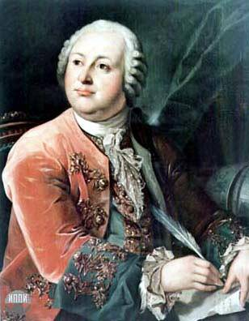

Михаил Васильевич Ломоносов

В честь него названы город в Ленинградской

области, научные и учебные заведения и космические объекты, хребет и полуостров.

**Великие математики за 200**

Назовите имя математика

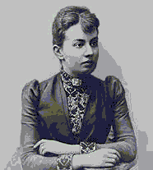

Софья Васильевна Ковалевская

В 1889 году получила большую премию Парижской академии за исследование о вращении тяжелого несимметричного волчка.

**Великие математики за 300**

Назовите имя математика

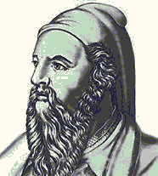

Пифагор Самосский   
(4 век до н.э.)

Автор знаменитой теоремы об углах

прямоугольного треугольника.

**Великие математики за 400**

*Кот в мешке*

Назовите имя математика

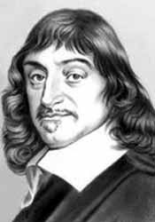

Рене Декарт

(1596-1650 гг.)

Французский философ и математик.

Его именем названа прямоугольная

система координат.

**Великие математики за 500**

Назовите имя математика

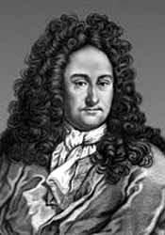

Готфрид Лейбниц

Немецкий философ, математик, физик и изобретатель.

В 1694 впервые ввел понятие «функция».

**Пословицы**

**100** *….одного не ждут*

Ответ: **семеро**

**200** *За … зайцами погонишься, ни … не поймаешь*

Ответ: **двумя … одного**

**300** *Обещанного … года ждут*

Ответ: **три**

**400** *У ленивого Емели … четвергов на недели*

Ответ: **семь**

**500** *…раз отмерь, … раз отрежь.*

Ответ: семь …, один

**Веселые задачи**

**100**  Бежала тройка лошадей. Каждая лошадь пробежала 5 км. Сколько км пробежала тройка?

Ответ: **5 км.**

**200** *Кот в мешке*

Шла старуха в Москву, навстречу ей три старика, да еще с каждым стариком по два внука. Сколько всего человек шло в Москву?

Ответ: **1 (СТАРУХА)**

**300** Шли две матери с дочерьми, да бабушка с внучкой, нашли полтора пирога. Сколько пирогов досталось каждой?

Ответ: **0,5**

**400** Летели утки: одна впереди и две позади, одна позади и две впереди, одна между двумя и три в ряд. Сколько летело уток?

Ответ: **3**

**500** Все знают, что два в квадрате – четыре, три в квадрате – девять. А чему равен угол в квадрате?

Ответ: **90°**

**Замок анаграмм**

**100** атеткмимаа

Ответ: **математика**

**200** ригуфа

Ответ: **фигура**

**300**  кьуноржсот

Ответ: **окружность**

**400** раквадт

Ответ: **квадрат**

**500** льдумо

Ответ: **модуль**

Жюри подводят итоги. Команда, набравшая наименьшее количество баллов выбывает.

***«Конкурс болельщиков»***

1. Какой знак нужно поставить между числами 5 и 6, чтобы получилось число больше 5, но меньше 6? (запятую)
2. Какое число делится на все числа без остатка? (0)
3. Прямоугольник с равными сторонами. (квадрат)
4. Дробь, у которой числитель равен знаменателю. (неправильная)
5. Сколько месяцев в году? (12)
6. Какой день был 30 февраля? (в феврале не может быть 30 дней)
7. Формула длины окружности? 2πι
8. В семье 10 детей.  этих детей – девочки, а - мальчики. Сколько в семье мальчиков и сколько девочек? (5 и 5)
9. Книга стоит 10 рублей и еще полкниги. Сколько стоит книга? (20 руб)
10. На березе 16 сучков, на каждом сучке по 10 веток, на каждой ветке по 4 яблока. Сколько яблок всего? (на березе яблоки не растут)

**2-й тур**

Темы:

1. Числа

2. Цифры

3. Ребусы

**Числа за 100** Эти числа появились в связи с необходимостью подсчета предметов.

Ответ: **натуральные**

**Числа за 200** Что можно сказать о числах, которые оканчиваются нулем или четной цифрой?

Ответ: **они четные**

**Числа за 300 Подарок** 100 баллов!

**Числа за 400** На какое наименьшее целое число делится без остатка любое целое число?

Ответ: **1**

**Числа за 500** Умножьте количество пятниц на неделе у непостоянного человека на число гласных букв в имени папы Буратино.

Ответ: **7·2=14**

**Цифры**

**100** Отец и сын играли в шахматы 2 часа. Сколько времени играл каждый?

Ответ: **2 часа**

**200** У 7 братьев по одной сестре. Сколько всего детей?

Ответ: **8**

**300** *Кот в мешке*

В каждом углу сидит кошка, напротив каждой кошки — еще по три кошки. Сколько всего кошек?

Ответ: **4**

**400** Сколько концов у 3,5 палок?

Ответ: **8**

**500**

У Марины было целое яблоко, две половинки и четыре четвертинки. Сколько было у нее яблок? Ответ: **3**

**Ребусы за 100**

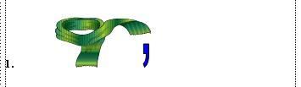

**Ответ: ШАР**

**Ребусы за 200**



**Ответ: СУММА**

**Ребусы за 300**



**Ответ: ЛУЧ**

**Ребусы за 400**

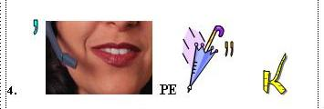

**Ответ: ОТРЕЗОК**

**Ребусы за 500**

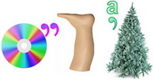

**Ответ: ДИАГОНАЛЬ**

Жюри подсчитывает количество баллов. Еще одна команда выбывает. Остаются 2 команды.

**Ведущий:**

Эй, девчонки и мальчишки!   
Жизнь сегодня не проста,  
Зацифрованная слишком –   
Важно в ней уметь считать,  
  
Ведь без правильных расчётов  
Не построить школ, домов,  
Не отправиться в полёты,   
Не открыть других миров.  
  
Чтобы сделать симпатичней  
И комфортней мир вокруг  
Нужно стать математичней,   
С королевою наук -  
  
Математикой сдружиться,  
Навести суметь мосты,  
На уроках потрудиться,  
Чтобы с нею быть на – ты.

**3-й тур**

Темы:

***1. Математическая логика***

***2. Геометрические головоломки***

***3. Наука и жизнь***

***4. Вам шифровка***

***5. Формулы***

***6. Математические символы***

***1. Яйцо всмятку варится 3 минуты. Сколько времени потребуется, чтобы сварить всмятку 5 яиц?*** (3 минуты)

***2. Крышка стола имеет 4 угла. Один из них отпилили. Сколько углов стало у крышки?***  (5)

***3. Сколько горошин можно положить в пустой стакан?*** (1, после этого стакан не будет пустым)

**4. *Попробуйте расшифровать известную русскую пословицу***

***Препятствие в виде возвышенности***

умный

обход

восхождение

нет

да

**Ответ:** Умный в гору не пойдет, умный гору обойдет.

**5. *Что означает формула?***



**Ответ:** Переместительное свойство умножения

**6.** ***Какая цифра в переводе с латинского означает «никакая»?***

**Ответ:** НОЛЬ

**ИТОГ.**

Жюри подсчитывают баллы.

Учите, дети, математику!  
Она поможет в жизни вам  
Достичь высот, познать галактику,  
Летать к загадочным мирам.  
  
С годами, выработав практику,  
Решать, просчитывать с умом:  
«Учите, дети, математику!» -  
Вы детям скажете потом.

**Подведение итога игры.** Награждение победителей.

**Рефлексия.** На столе 3 вида смайликов, на доске висит ромашка из пенопласта. Ребята выбирают тот, который соответствует настроению каждого ребенка по итогам мероприятия и на булавочки прикалывают к ромашке.